Утверждено
Приказом № 01 – 10/375
от «30» августа 2024 года
.
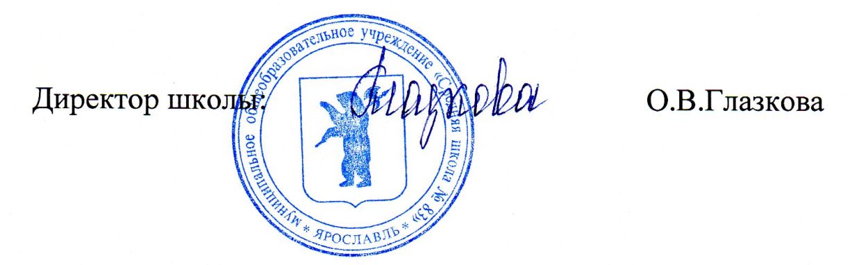

План мероприятий по противодействию коррупции
муниципального общеобразовательного учреждения «Средняя школа № 83» | наименование органа исполнительной власти (органа местного самоуправления)
наименование учреждения | (наименование органа исполнительной власти (органа местного самоуправления)
на 2024-2025учебный год

№  п/п | Наименование мероприятия | Срок исполнения мероприятия | Исполнитель мероприятия | Ожидаемый результат | Контроль за исполнением мероприятия

1 | 2 | 3 | 4 | 5 |  | 6
- Осуществление антикоррупционных мер в рамках реализации законодательства по противодействию коррупции
 | Проведение анализа коррупционных рисков при осуществлении текущей деятельности и доработка (в случае необходимости) в целях противодействия коррупционным проявлениям должностных регламентов сотрудников школы | По мере необходимости | Члены комиссии по противодействию коррупции |  | Выявление коррупционных рисков в деятельности школы | Глазкова О.В.
 | Проведение разъяснительной работы с сотрудниками школы о порядке и особенностях исполнения запретов, требований и ограничений, исполнения обязанностей, установленных в целях противодействия коррупции | Постоянно | Члены комиссии по противодействию коррупции |  | Формирование антикоррупционного мировоззрения и правосознания у сотрудников школы | Глазкова О.В.
 | Обеспечение деятельности комиссии по противодействию коррупции | Постоянно,  заседания - по мере необходимости | Председатель комиссии |  | Противодействие коррупционным проявлениям | Глазкова О.В.
 | Рассмотрение на заседаниях комиссии по противодействию коррупции актов прокурорского реагирования (информации) органов прокуратуры, вынесенных в отношении сотрудников школы, в связи с нарушением ими норм законодательства о противодействии коррупции | По мере поступления актов прокурорского реагирования (информации) | Председатель комиссии |  | Противодействие коррупционным проявлениям | Глазкова О.В.
 | Проведение анализа работы комиссии по противодействию коррупции на предмет выявления систематически рассматриваемых на комиссии вопросов для дальнейшего принятии мер по профилактике коррупционных проявлений | 1 раз в год | Члены комиссии по противодействию коррупции |  | Противодействие коррупционным проявлениям | Глазкова О.В.
 | Организация работы по выявлению случаев возникновения конфликта интересов, одной из сторон которого являются сотрудники школы, принятие предусмотренных законодательством Российской Федерации мер по предотвращению и урегулированию конфликта интересов и мер ответственности к сотрудникам школы, не урегулировавшим конфликт интересов, а также по преданию гласности каждого случая конфликта интересов | В течение года | Члены комиссии по противодействию коррупции |  | Противодействие коррупционным проявлениям | Глазкова О.В.
 | Организация работы по уведомлению сотрудниками школы в случае обращения в целях склонения сотрудников школы к совершению коррупционных правонарушений и проверке сведений, содержащихся в указанных обращениях | В течение года | Члены комиссии по противодействию коррупции |  | Формирование антикоррупционного мировоззрения и повышение общего уровня правосознания сотрудников школы | Глазкова О.В.
 | Рассмотрение уведомлений об обращениях в целях склонения сотрудников школы к совершению коррупционных правонарушений и проверка сведений, содержащихся в указанных обращениях, поступивших от сотрудников школы | В течение года, по мере поступления | Председатель комиссии |  | Противодействие коррупционным проявлениям | Глазкова О.В.
 | Осуществление анализа публикаций в СМИ о фактах коррупционных правонарушений | 1 раз в год | Члены комиссии по противодействию коррупции |  | Противодействие коррупционным проявлениям | Глазкова О.В.
 | Рассмотрение вопросов реализации антикоррупционной политики (деятельности в сфере противодействия коррупции) на заседаниях комиссии по противодействию коррупции школы | В течение года | Члены комиссии по противодействию коррупции |  | Противодействие коррупционным проявлениям | Глазкова О.В.
- Антикоррупционное просвещение и образование
 | Организация антикоррупционного просвещения (заседания МО) сотрудников школы | 1 раз в полугодие | Председатель комиссии |  | Формирование антикоррупционного мировоззрения и повышение общего уровня правосознания сотрудников школы | Глазкова О.В.
 | Организация антикоррупционного образования (повышение квалификации) сотрудников школы | В течение года | ИРО |  | Формирование антикоррупционного мировоззрения и повышение общего уровня правосознания сотрудников школы | Глазкова О.В.
 | Оказание сотрудникам школы консультативной, информационной и иной помощи по вопросам, связанным с соблюдением требований к служебному поведению, ограничений и запретов, исполнения обязанностей, установленных в целях противодействия коррупции | В течение года | Председатель комиссии |  | Обеспечение реализации требований законодательства о противодействии коррупции | Глазкова О.В.
 | Проведение занятий по вопросам соблюдения законодательства о противодействии коррупции с вновь принятыми сотрудниками школы | В течение года | Председатель комиссии |  | Формирование антикоррупционного мировоззрения и повышение общего уровня правосознания и правовой культуры сотрудников школы | Глазкова О.В.
- Антикоррупционная пропаганда
 | Подготовка и размещение на официальном сайте школы информационных материалов по вопросам противодействия коррупции | В течение года по мере необходимости | Секретарь комиссии | Повышение информационной открытости деятельности школы по противодействию коррупции |  | Председатель комиссии
 | Размещение и актуализация в помещениях школы информационных и просветительских материалов по вопросам формирования антикоррупционного поведения сотрудников школы и граждан | В течение года | Секретарь комиссии | Обеспечение наглядности деятельности по противодействию коррупции |  | Председатель комиссии
- Взаимодействие с правоохранительными органами, органами государственной власти Ярославской области, органами местного самоуправления муниципальных образований Ярославской области, общественными объединениями и иными организациями в целях противодействия коррупции
 | Организация взаимодействия с правоохранительными органами, органами прокуратуры и юстиции, территориальными органами федеральных органов исполнительной власти по Ярославской области по вопросам противодействия коррупции, в том числе несоблюдения сотрудниками школы ограничений и запретов, требований о предотвращении или об урегулировании конфликта интересов либо неисполнения обязанностей, установленных в целях противодействия коррупции | В течение года | Председатель комиссии Инспектор ОДН |  | Обеспечение координации деятельности по противодействию коррупции | Глазкова О.В.
 | Проведение анализа публикаций в СМИ, обращений граждан и организаций, поступивших на «телефон доверия» по вопросам противодействия коррупции, на предмет содержания информации о фактах проявления коррупции, с целью принятия мер по их устранению и предотвращению | По мере поступления | Члены комиссии по противодействию коррупции |  | Обеспечение противодействия коррупционным проявлениям | Председатель комиссии
- Иные меры по противодействию коррупции
 | Обеспечение своевременного внесения изменений в нормативные правовые акты в связи с изменениями законодательства о противодействии коррупции. | В течение года по мере необходимости | Члены комиссии по противодействию коррупции | Обеспечение актуализации нормативных правовых актов школы о противодействии коррупции |  | Глазкова О.В.
 | Обеспечение разработки и утверждения планов противодействия коррупции на следующий учебный год | Ежегодно | Члены комиссии по противодействию коррупции | Обеспечение реализации антикоррупционной политики в школе |  | Глазкова О.В.
 | Профилактика коррупции при осуществлении закупок товаров, работ, услуг для государственных нужд | В течение года | Кутузова И.В. | Противодействие коррупционным проявлениям в сфере государственного заказа |  | Глазкова О.В.
 | Осуществление контроля за получением, учётом, хранением, порядком выдачи документов государственного образца об основном общем образовании. | июнь | Члены комиссии по противодействию коррупции | Противодействие коррупционным проявлениям |  | Глазкова О.В.

